杭州电子科技大学计算机网络实验报告

|  |  |  |  |  |  |
| --- | --- | --- | --- | --- | --- |
| 姓名 | 郑凯心 | 学号 | 19063140 | | |
| 组别 | 4 | 时间 | 20211224 | | |
| 小组成员 | 郑凯心 张浩杨 符振皓 林伟杰 汤丰瑜 蔡思林 王常平 王浩冰 | | | | |
| 实验名称 | OSPF路由协议的基本配置 | | | 序号 | 1 |

一、实验目的：

(1)理解OSPF的应用场景和基本原理。

(2)掌握OSPF单区域的配置方法。

(3)熟悉OSPF邻居状态的查看方法。

(4) 掌握OSPF多区域的配置方法。

(5)理解OSPF区域边界路由器的工作特点。

(6)理解和掌握OSPF区域认证和链路认证的区别

(7)理解OSPF协议Router-ID的选举规则。

二、实验内容及原理：

由于距离矢量算法存在不足，IETF 开发了- -种基于链路状态的内部网关协议OSPF。第1版的OSPF很快进行了重大改进，称为OSPFv2,在RFC2328中对其进行了规范.OSPFv2在稳定性和功能性方面做出了很大改进，并在IPv4网络中得到了应用。

OSPF这种基于链路状态的协议，具有收敛快、能基本消除路由循环、可扩展性好等优点，因此很快被接受和广泛应用。不同于RIP路由器通告的路由信息，在这种路由协议中，路由器之间通告的是链路信息。链路信息指的是链路状态信息，这个信息包含端口的IP地址、子网掩码、网络类型和链路的开销等。不同于RIP路由器的通告信息只是发给相邻的路由器，OSPF路由协议的链路信息在网络中通过泛洪，通俗地说就是广播，发送给网络中的其他所有路由器。网络中的每台路由器收集到本网络内所有的链路信息后，就拥有了整个网络的拓扑情况，然后根据这个拓扑情况运行最短路径算法，例如Dijskstra最短路径算法，获得当前路由器到所有其他路由器的最短路径，最终构造自己的转发表。

OSPF将路由器从逻辑.上划分为不同的组，称为区域。每个区域用区域号(AreaID)来标识。一个网段(链路)只能属于一个区域,或者说每个运行OSPF的端口必须指明属于哪一个区域。一般区域0为骨干区域，骨干区域负责在非骨干区域之间发布区域间的路由信息。OSPF的这种特点，使它具有了支持单个选路域内层次结构路由的能力。

三、实验设备及拓扑结构：

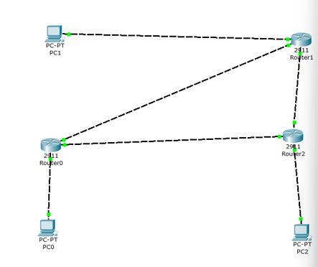

四、实验过程及结果

